МУНИЦИПАЛЬНОЕ БЮДЖЕТНОЕ ДОШКОЛЬНОЕ ОБРАЗОВАТЕЛЬНОЕ УЧРЕЖДЕНИЕ ДЕТСКИЙ САД КОМБИНИРОВАННОГО ВИДА № 21 ПОСЁЛКА ОКТЯБРЬСКОГО МУНИЦИПАЛЬНОГО ОБРАЗОВАНИЯ ЛЕНИНГРАДСКИЙ РАЙОН

ПРОЕКТ
«Земля – наш общий дом»

Проект разработала: Н.Н. Лактионова

Пос. Октябрьский
2019 год

Аннотация проекта.
Природа – удивительный феномен, воспитательное воздействие которого на духовный мир ребенка. Природа является источником первых конкретных знаний и радостных переживаний, часто запоминающихся на всю жизнь. Детская душа раскрывается в общении с природой, пробуждается интерес к окружающему миру, формируется умение делать открытия и удивляться им.
Не секрет, что дети дошкольного возраста по природе своей исследователи.
Неутолимая жажда новых впечатлений, любознательность, постоянное стремление экспериментировать, самостоятельно искать новые сведения о мире традиционно рассматриваются как важнейшие черты детского поведения. Исследовательская, поисковая активность – естественное состояние ребенка, он настроен на познание мира, он хочет его познать. Исследовать, открыть, изучить – значит сделать шаг в неизведанное и непознанное. Именно исследовательское поведение и создает условия для того, чтобы психическое развитие ребенка изначально разворачивалось как процесс саморазвития.
Особое значение для развития личности дошкольника имеет усвоение им представлений о взаимосвязи природы и человека. Овладение способами практического взаимодействия с окружающей средой обеспечивает становление мировидения ребенка, его личностный рост. Существенную роль в этом направлении играет поисково-познавательная деятельность детей, протекающая в форме экспериментальных действий. В их процессе дети преобразуют объекты с целью выявить их скрытые существенные связи с явлениями природы.
Любовь к природе - великое чувство. Оно помогает человеку стать добрее, справедливее, великодушнее, честнее, ответственнее. Любить природу может лишь тот человек, кто знает и понимает ее, кто глубоко чувствует и умеет восхищаться ею.
Одним из требований в реализации задач познавательного развития, является необходимость формирования у детей бережного, уважительного отношения к родной природе, как общему дому, знакомить с наиболее распространенными представителями флоры и фауны. Используя исторически сложившиеся, передаваемые из поколения в поколения народные обычаи и традиции, имеющие прямое отношение к природоохранной деятельности и экологической культуре. Особенно актуальна в этом отношении богатейшая экологическими традициями культура Краснодарского края.

Цель проекта:
Формировать у ребенка экологические знания, бережное отношение к природе и всему окружающему.

Задачи проекта:
- Формированию понимания ребёнком того, что Земля – наш общий дом, а человек - часть природы.
- Развивать познавательную активность ребенка посредством опытов и экспериментов с объектами природы.
- Воспитывать положительное отношение к самостоятельной деятельности детей по сохранению и улучшению окружающей среды.
- Формировать у детей эмоционально-бережное отношение к живой природе.

Обоснование проекта.
В наши дни, когда мир находится на грани экологической катастрофы, экологическое воспитание, как никогда, является одной из актуальнейших проблем современности. Деятельность людей продолжает вносить глубокие изменения в окружающую природу, поставив тем остро проблему выживания человеческого рода. Ученые считают, что непременным условием выживания является совершенствование самого человека, поднятие его нравственных качеств на уровень, соответствующий масштабам и скорости перемен в современном мире. Для реализации этого условия исключительную роль играет экологическое воспитание. Оно предполагает, прежде всего, осознание человеком себя как части макромира, связанной с ним бесчисленными неразрывными связями. Только такое осознание позволит строить гармоничные отношения с окружающей средой. Воспитание человека как экологически направленной личности — труднейшая задача, но решать ее необходимо без промедлений. И первые основы экологической культуры должны закладываться родителями. Экологическое воспитание, правильно организованное родителями, предоставляет широкие возможности не только для формирования экологической культуры, но и для развития духовной сферы. Эти возможности заключены главным образом во взаимодействии ребенка с миром природы, находящейся в пространстве его жизнедеятельности. Именно поэтому наша семья придает большое значение обогащению эколого - развивающей среды.
Описание проектной деятельности.
Есть такие уголки на Земле, где можно отдохнуть, подумать о красоте мира, помечтать и вернуться в детство. Для этого не обязательно ехать на Мальдивы.
Жители Краснодарского края очень часто называют свою малую родину Кубанью. Это историческое название региону, который находится в юго-западной части Северного Кавказа, было дано по имени протекающей в этих местах реки. Она делит благодатную землю на предгорье, горы и равнинную часть, которая занимает 2/3 территории Кубани. Берега Краснодарского края омываются Черным и Азовскими морями. На его территории можно найти много уникальных по своей красоте мест, которые привлекают внимание огромного количества приезжающих в регион туристов.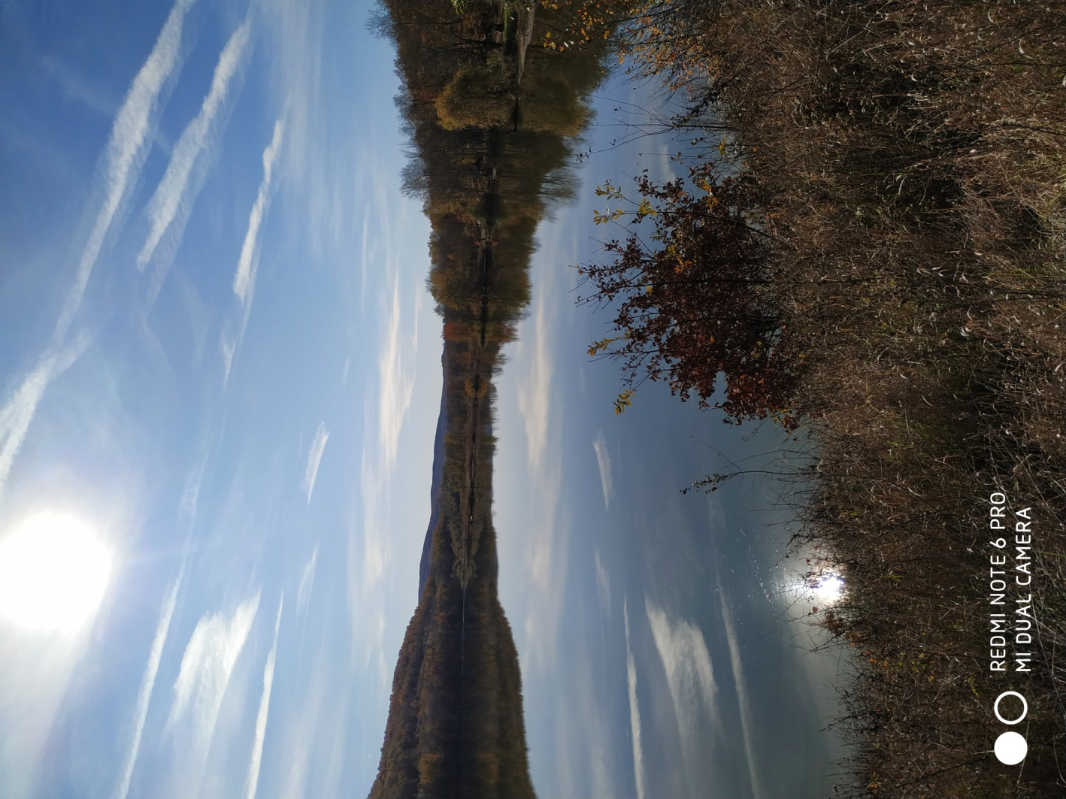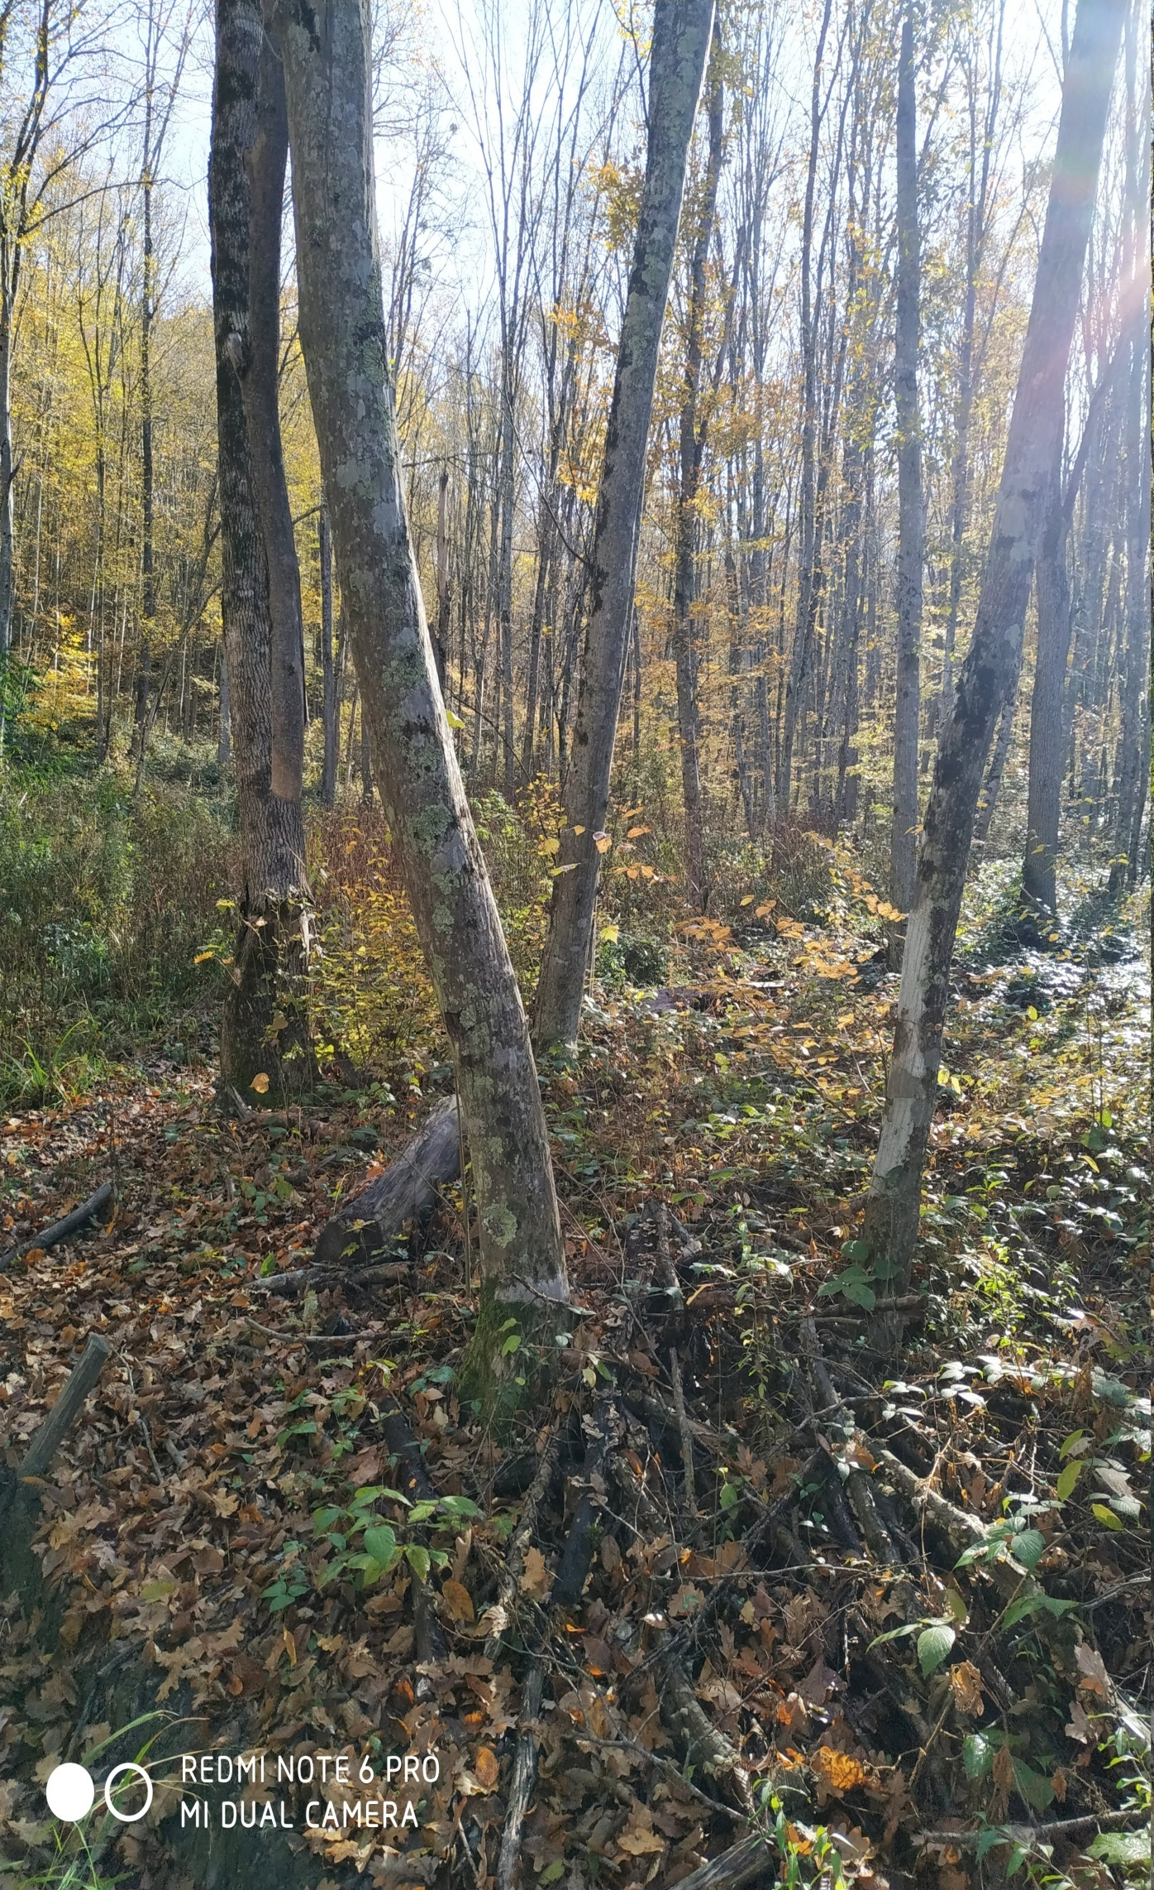
Нашим деткам теперь не приходиться далеко ездить полюбоваться на красоту парка, ведь у нас теперь есть свой ПАРК ПОБЕДЫ. Где дети могут играть, бегать и резвиться в любую погоду.
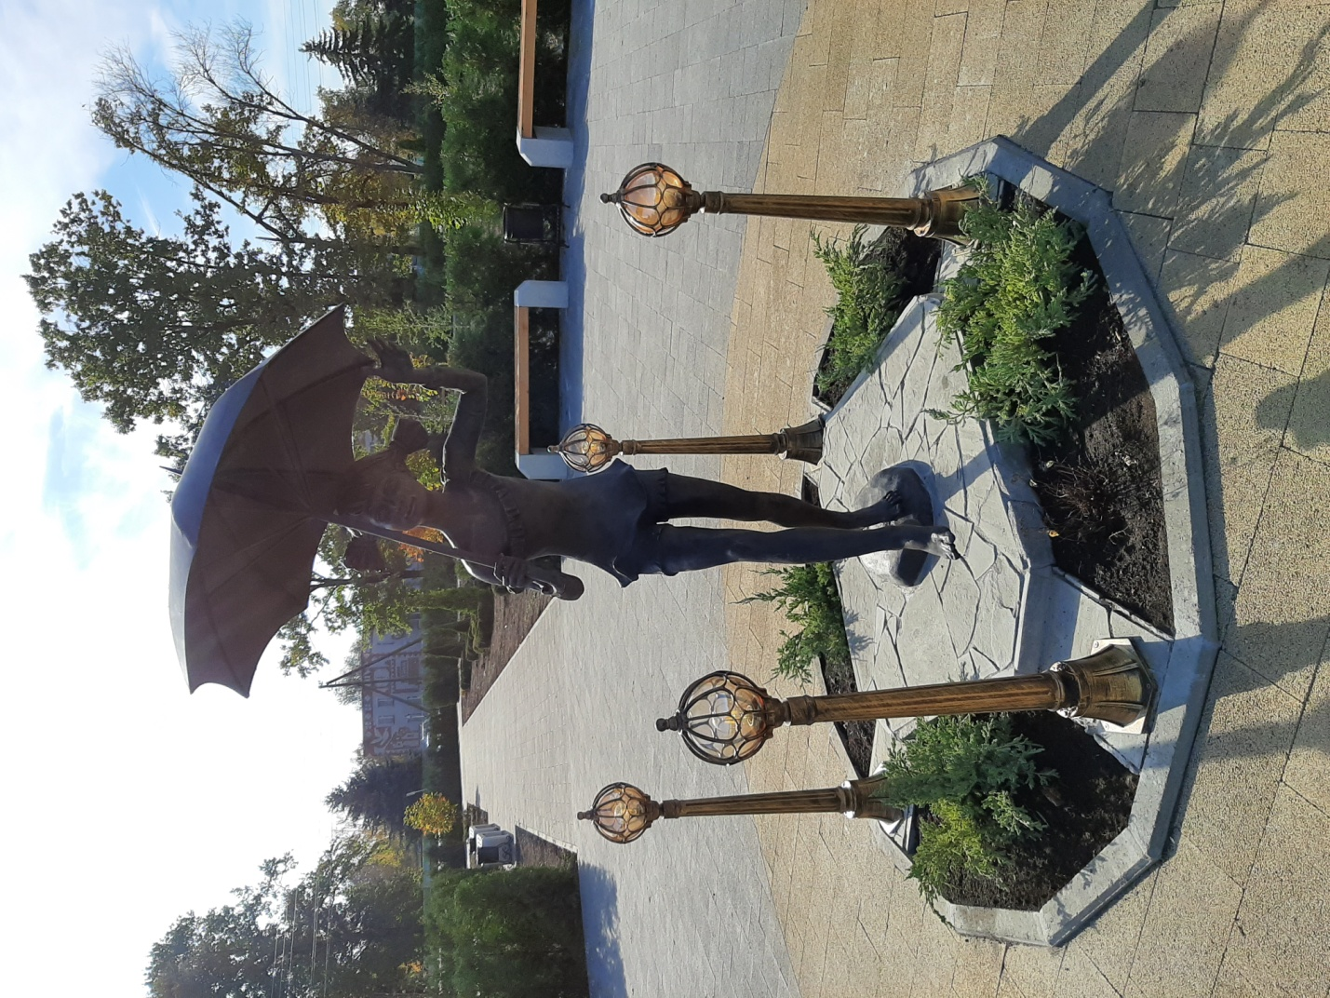

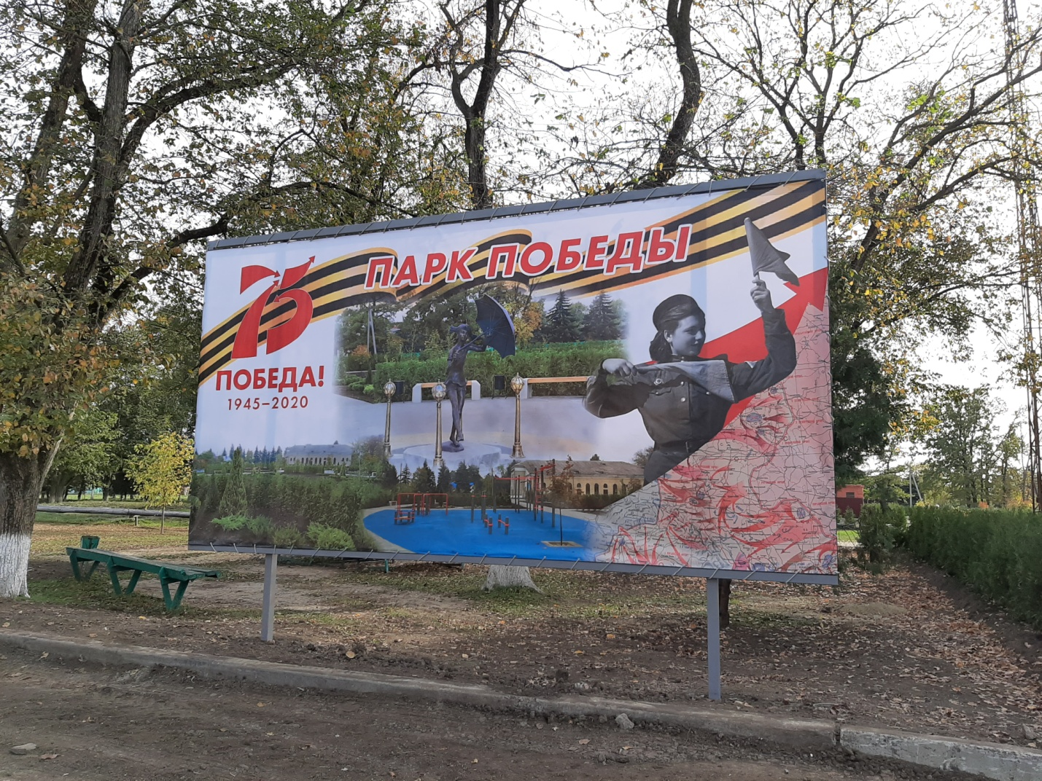

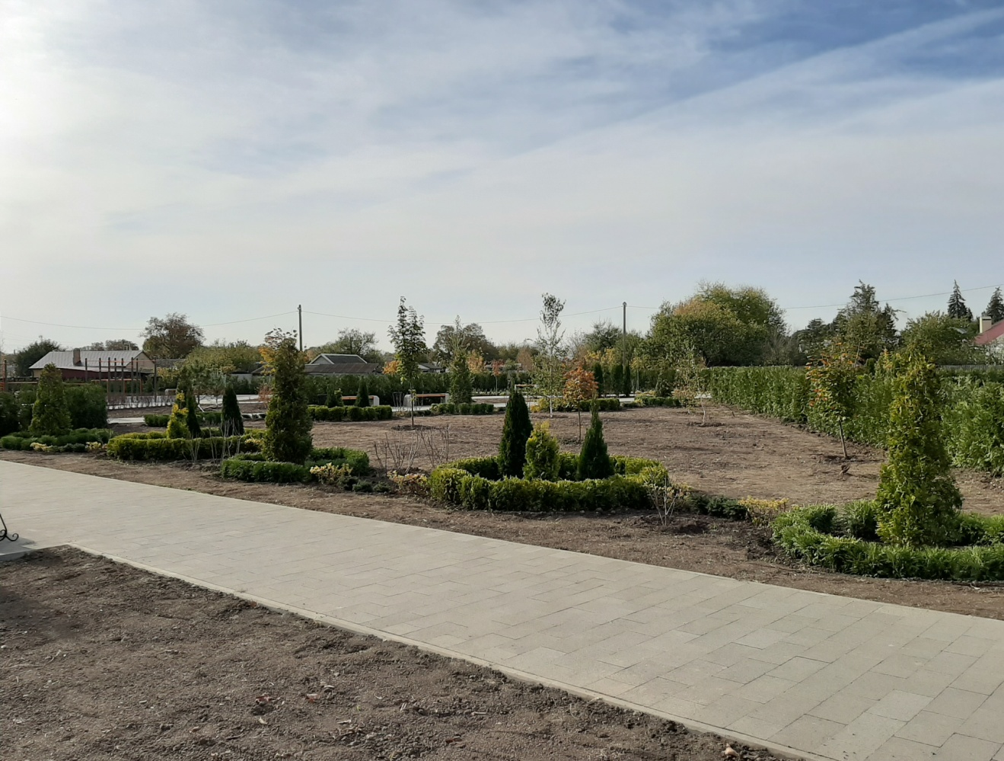

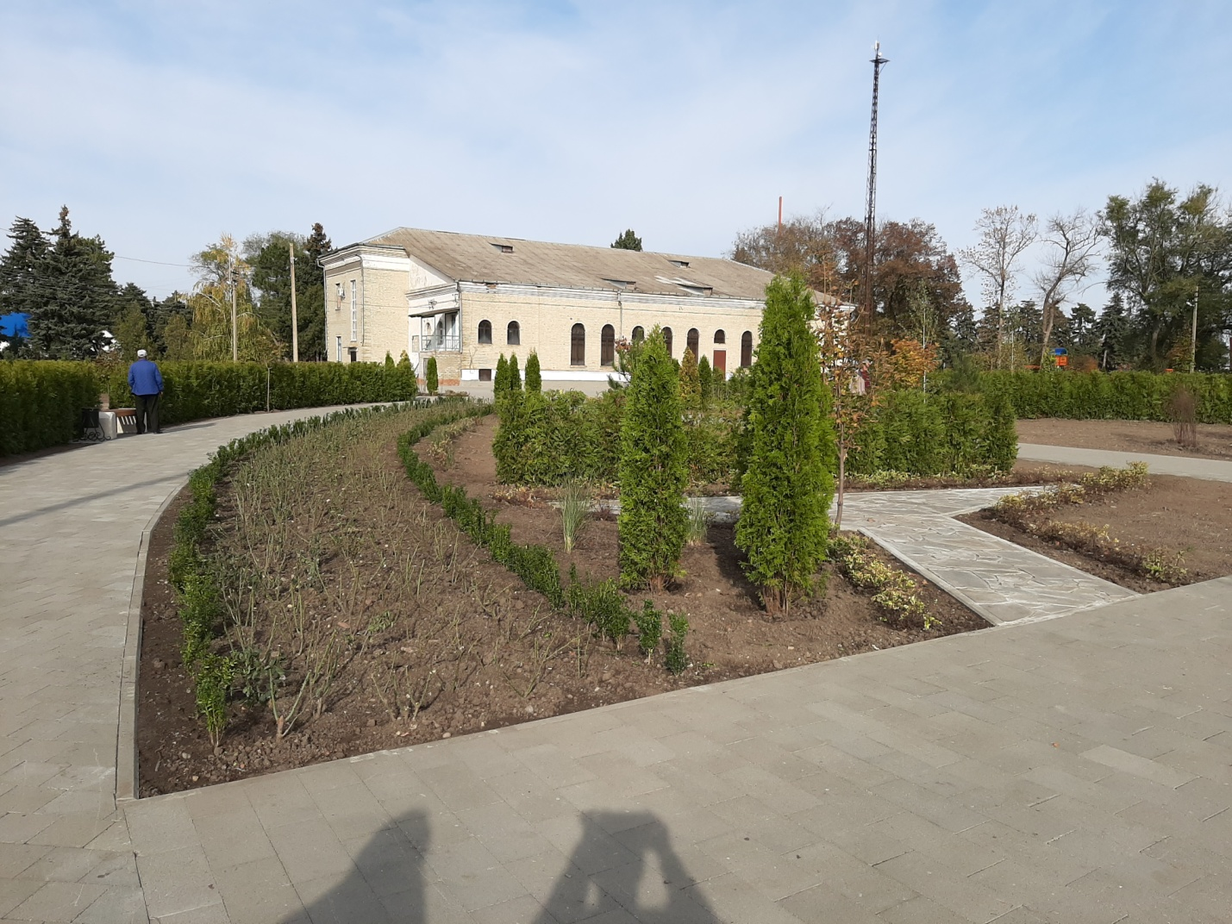

Озеро Абрау
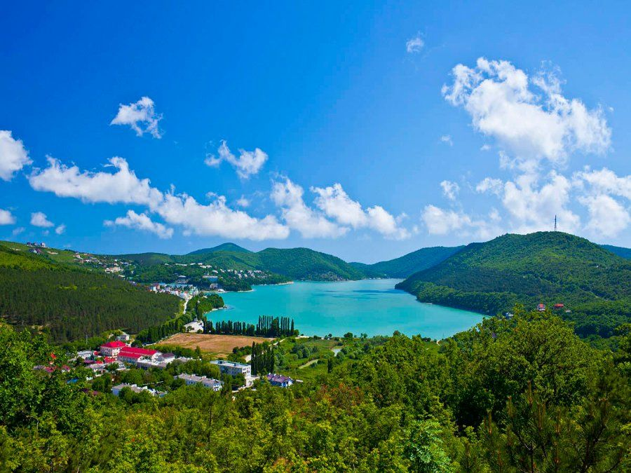
Самое большое пресное озеро находится всего в нескольких километрах от Новороссийска. Оно дало название местному посёлку Абрау-Дюрсо, который известен своим знаменитым во всём мире шампанским. История образования озера до сих пор до конца не разгадана учеными. По одной из существующих гипотез, естественный водоём образовался в результате сильного землетрясения. В озере Абрау водятся реликтовые рачки, абрауская тюлька, форель, карась. Есть в нём и сазан. На берегу водоёма можно встретить пресноводного краба.

Большая Азишская пещера
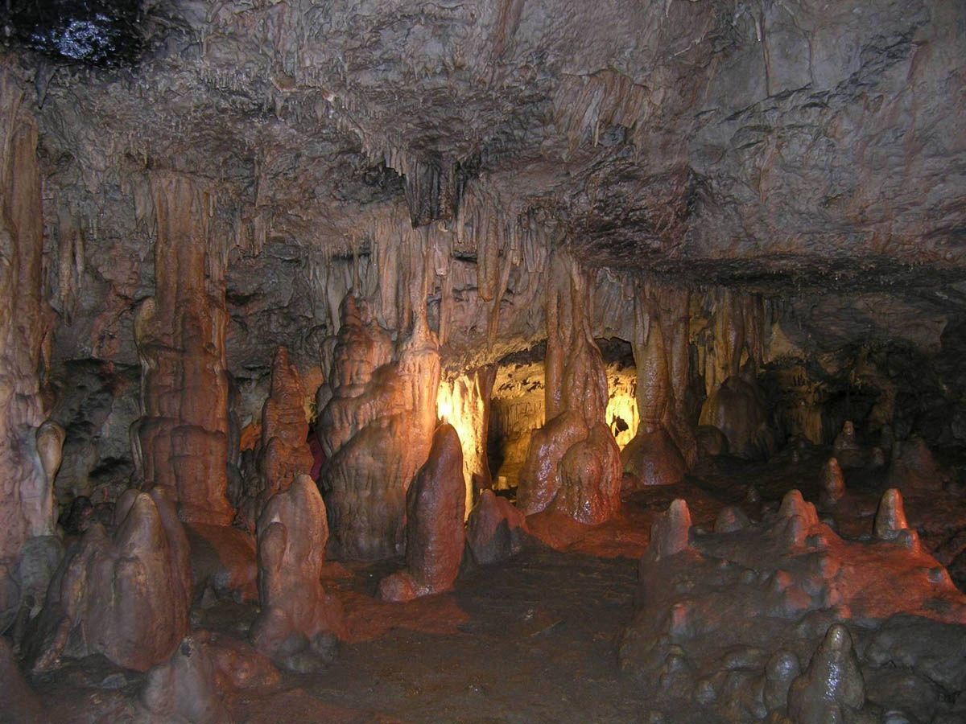
Несмотря на долгую историю своего существования Азишская пещера была оборудована для посещения туристами только в 1987 году. Находится она в Апшеронском районе между двумя реками — Белой и Курджипс. Окружает её буково-пихтовый лес. Пещера является уникальным природным объектом, который входит в Азишскую систему. Внутри пещеры можно встретить множество кальцивитых плит, которые были сформированы много веков назад водами подземной реки.

Долина лотосов
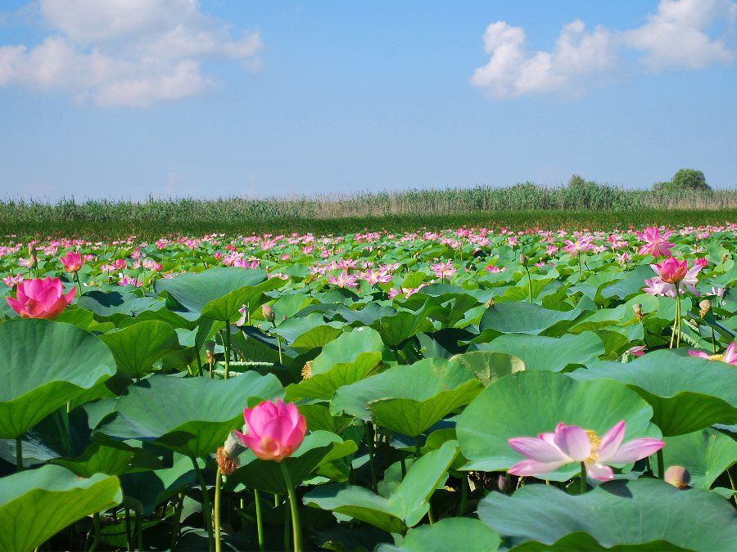
Идеальные условия для роста цветка нашлись в Краснодарском крае в станицы Ахтанизовской. Удивительной красоты лотосы покрыли собой в этих местах всю поверхность местного лимана. Диаметр цветка некоторых экземпляров может доходить до 50 см. Посмотреть на это чудо природы приезжают туристы, отдыхающие в районе Анапы и Темрюка. Известность Ахтанизовской принесли не только лотосы. В окрестности станицы бьёт грязевой вулкан. Для Таманского полуострова это обычное явление.

Гуамское ущелье
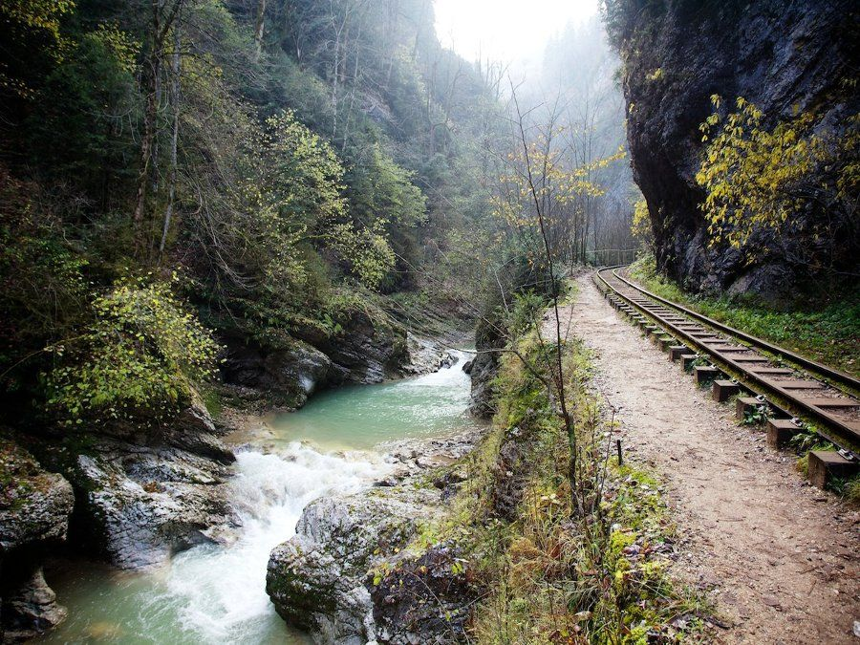
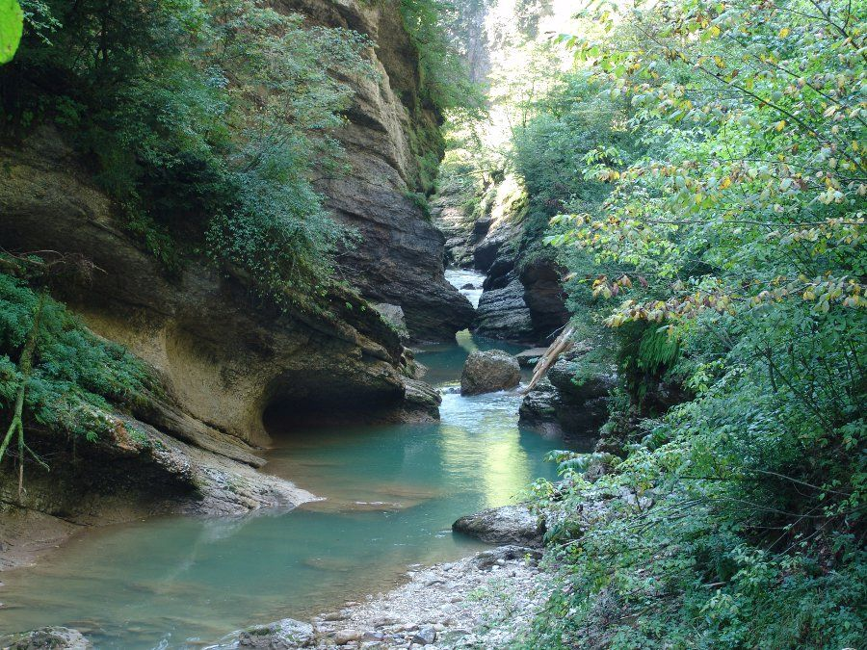
В переводе с черкесского «гума» означает «неприятное сердцу». Ущелье находится в верховьях реки Курджипс между хребтами Лагонакским и Гума. Протяженность ущелья составляет около 5 км, а глубина 400 метров. В летнее время проехать по ущелью можно на прогулочном поезде. Он катает в этих местах туристов. В 30-е годы прошлого столетия здесь была проложена узкоколейка, которую частично разрушили оползни. Окружающие ущелье горы в этих местах покрыты самшитом, буком, тисом и пихтой. Ландшафты Гуамского ущелья сравнимы по своей красоте с пейзажами швейцарских гор.

Кастальская купель
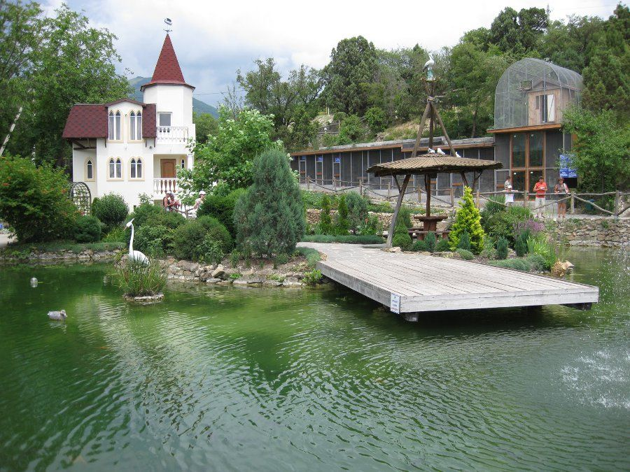
Одно из живописнейших мест Кубани расположено в Кабардинке у подножия Маркхотского хребта. Находится он в нескольких километрах от Геленджика. Здесь в окружении можжевеловых зарослей расположено форелевое хозяйство. Это место особенно интересно посещать детям. При входе Кастальскую купель их встречают питомцы местного орнитариума. По большим вольерам величавой походкой прогуливаются фазаны и павлины. Посередине центрального озера разливается фонтан, а к ветряной мельнице ведут изящные деревянные мостки и ухоженные каменные дорожки. Место по-настоящему сказочно красивое.

Лаго-Наки
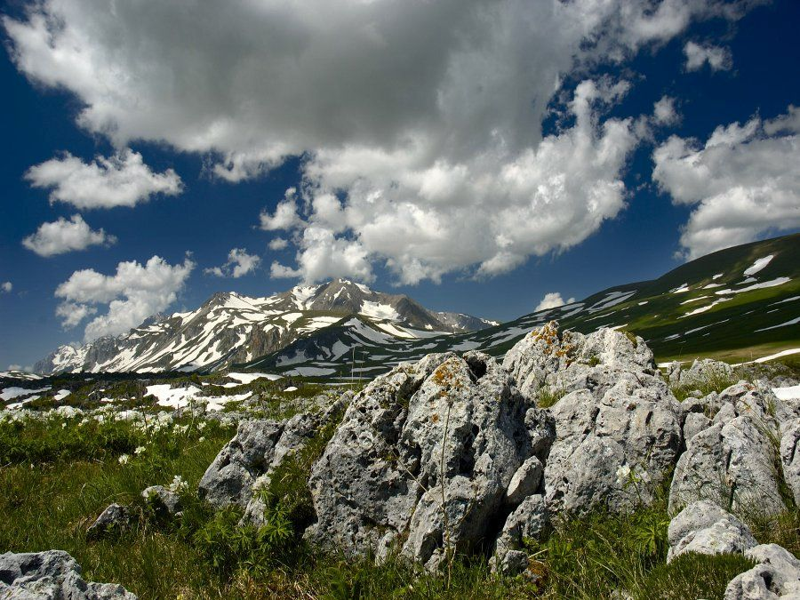
Горный курорт расположен на плато западного Кавказа. Территориально он входит в состав Адыгеи и Краснодарского края и известен своими лугами, которые по своей красоте не уступают альпийским пейзажам. Расположено Лаго-Наки в зоне Кавказского заповедника. Высота плато составляет 2000-2200 метров над уровнем Черного моря.
Самым популярным местом отдыха туристов в этом районе края горнолыжная трасса, известная как Даховская-Лагонаки. Горные породы, составляющие основу пластов плато, относятся к известнякам юрского периода. Они рассечены многочисленными источниками и узкими глубокими каньонами. Место уникально по своей красоте.

Скала Киселева
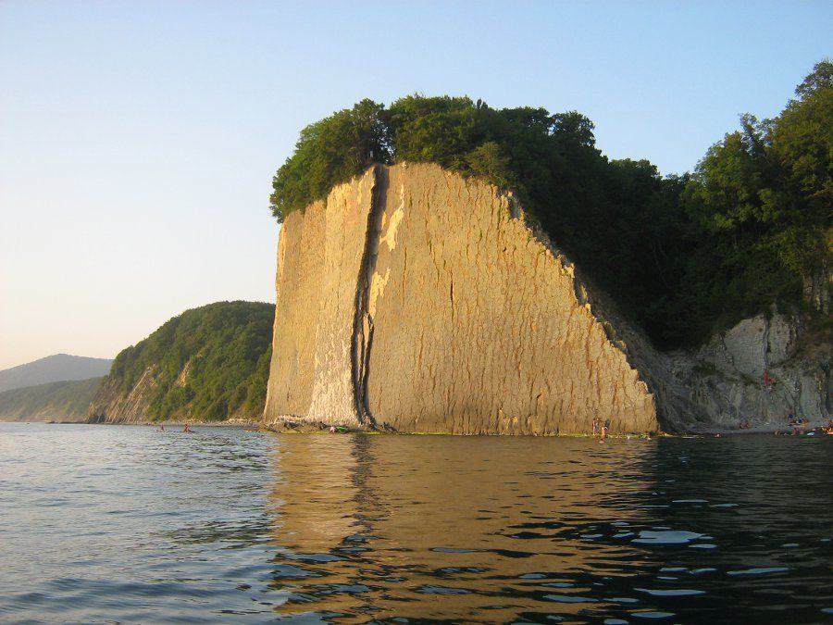
Скала Киселёва является одной из достопримечательностей Туапсе. Она представляет собой плоскую отвесную стену высотою 46 метров, тянущуюся вдоль моря на расстоянии 60 метров. Название скале дало имя художника, запечатлевшего её красоту. По соседству с этим местом находилась его дача, гостями который были такие известные личности, как Горький, Серафимович и Айвазовский.

Дольмены Геленджика
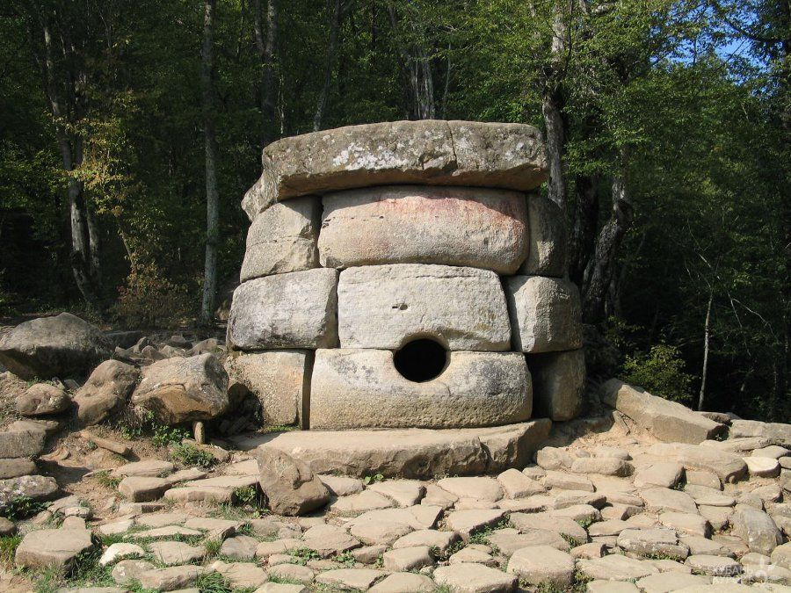
Возраст дольменов Геленджика составляет примерно 5000 лет. Это одни из самых древних достопримечательностей Кубани. Они старше египетских пирамид. На стенах дольменов можно обнаружить рисунки, а история их появления на территории Краснодарского края имеет свою мифическую версию. До настоящего времени на Северном Кавказе сохранилось достаточно много дольменов. Большинство из них сосредоточены в районе Геленджика. Здесь они занимают площадь более 1000 кв. метров. Существует специальная карта расположения дольменов. Многие туристы приезжают в эти места только для того, чтобы увидеть эти уникальные природные сооружения.

Пшадские водопады
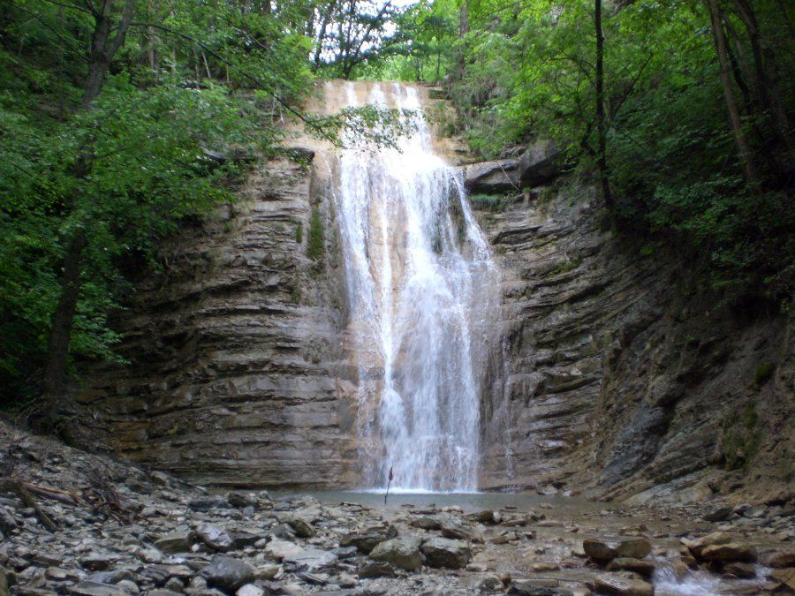
Тринадцать водопадов находятся в верховье реки Пшады. Самый большой из них — водопад Оляпкин. Его высота составляет 9 метров. Литосфера долины реки была сформирована в эпоху мелового периода. Для этих мест характерными являются сланцевые и песчаные породы. Всего в долине реки Пшады более 100 больших и малых водопадов. Тринадцать пшадских каскадов выделяются из их среды особой красотой и привлекательностью.
Заключение.
Экологическим образованием и воспитанием ребенка необходимо заниматься с самого раннего детства. Практическое использование проекта Земля наш общий дом позволит вести работу по формированию у ребят дошкольного возраста чувства ответственности за судьбу уникальной природы Краснодарского края, а также нашего родного поселка, маленькой частицы планета Земля.

